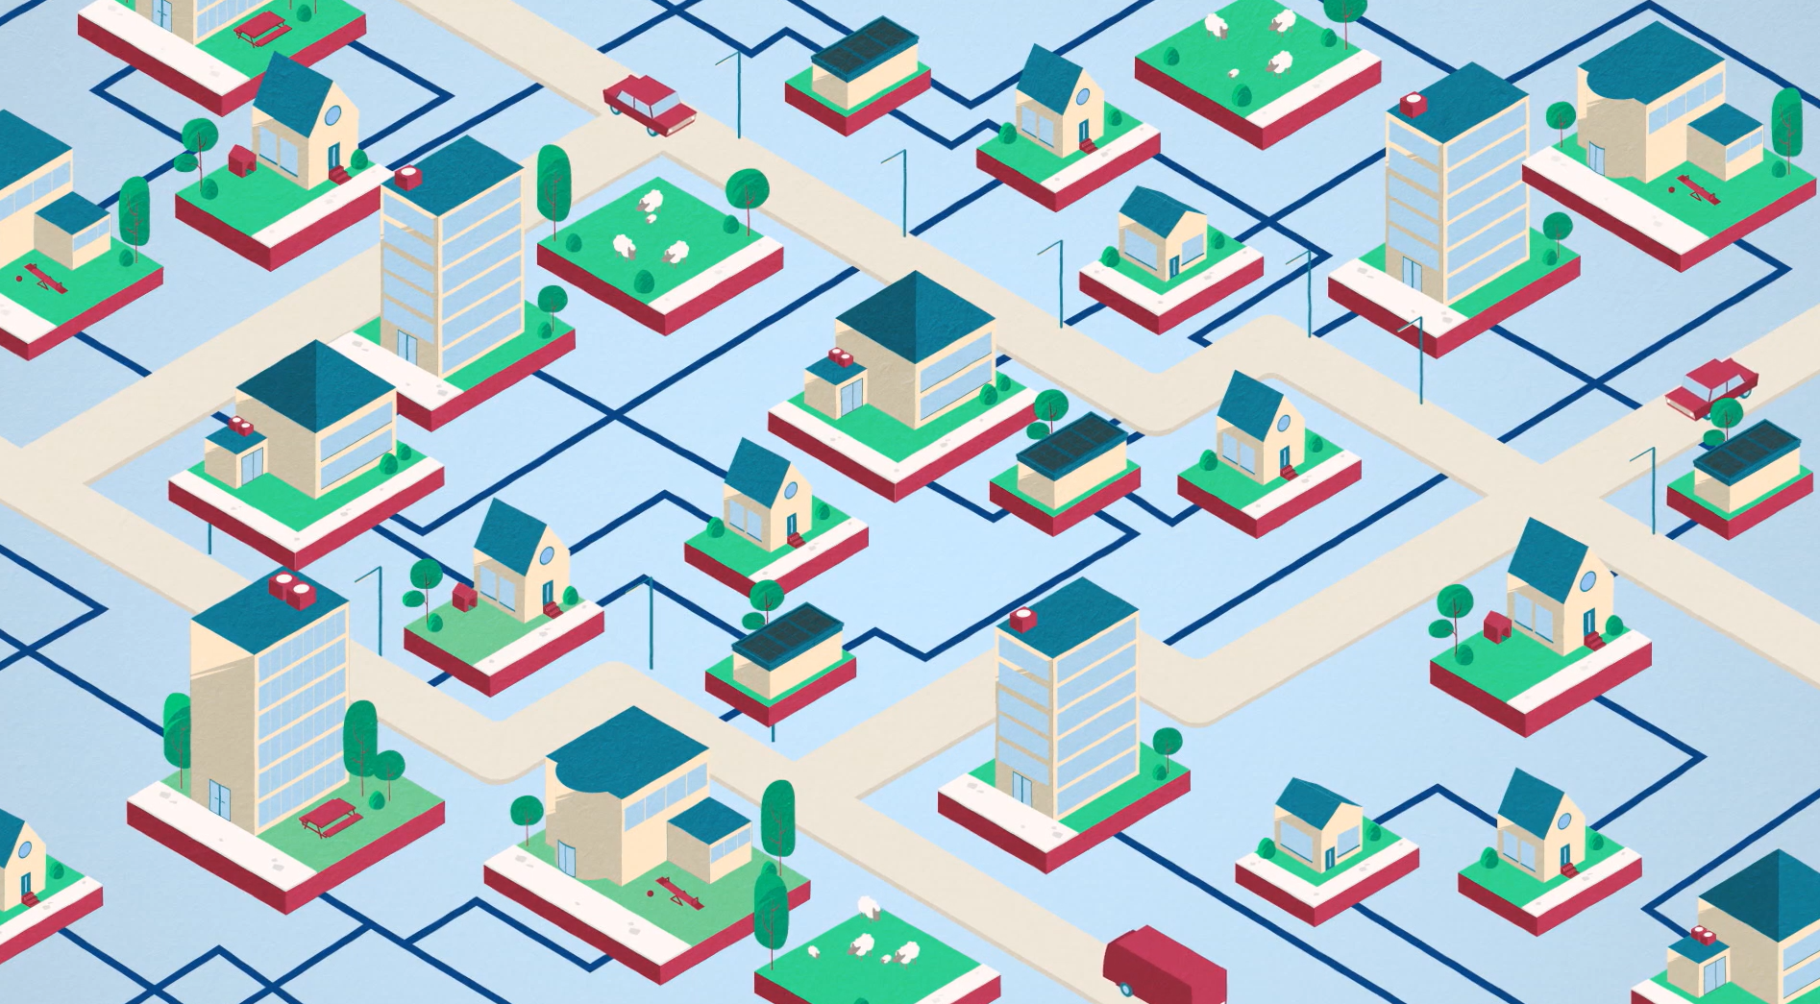

Buurtenergieplan: Lessen uit Culemborg

In een buurtenergieplan worden de opties beschreven om een buurt aardgas vrij te maken. Dit document wordt, aan de hand van een voorbeeld in de wijk Eva-Lanxmeer in Culemborg, een stappenplan beschreven om tot een buurtenergieplan te komen.

Inleiding
Een buurtenergieplan wordt niet aan de tekentafel gemaakt. Het is van cruciaal belang de buurt mee te nemen in het maken van het plan. Woningeigenaren weten immers zelf het best hoe hun woning in elkaar zit en moeten de gelegenheid krijgen hun wensen kenbaar te maken. Zo wordt het plan van iedereen. Zie hieronder het buurtenergieplan van de wijk Eva-Lanxmeer in Culemborg. Hierin wordt beschreven wat een buurtenergieplan is en welke stappen er in de wijk Eva-Lanxmeer zijn doorlopen om het plan met de buurt samen te maken.

Doel van een buurtenergieplan
Het doel van een buurtenergieplan is om met de kennis van nu, in kaart te brengen wat de opties zijn om van het aardgas af te komen en wat de kosten en baten per mogelijkheid zijn. In het plan staan de verschillende opties om de woningen duurzamer te verwarmen, om fossiele energie te vervangen door duurzame energiebronnen en zuiniger om te gaan met energie zodat de woningen in 2050 CO2 neutraal zijn. Woningeigenaren bepalen zelf of ze kiezen voor een individuele oplossing, bijvoorbeeld door het isoleren van de woning, zonnepanelen of een individuele warmtepomp of (en) kiezen voor een collectieve oplossing.
Een mogelijke collectieve oplossing voor een wijk om van het aardgas af gaan is door meerdere woningen aan te sluiten op een warmtenet. Dit kan alleen als hiervoor draagvlak is van een grote groep woningeigenaren. In het buurtenergieplan kunnen ook andere doelen worden meegenomen zoals energiebesparing (isolatie van de woningen) of eigen energieopwekking.
Het buurtenergieplan geeft dus de verschillende opties voor energiebesparing, aardgasvrij worden en energieopwekking in de buurt. Het is de basis voor het uitvoeringsplan waarin definitieve keuzes worden gemaakt en de keuzes in detail worden uitgewerkt.

Het buurtproces: een voorbeeld-stappenplan
In de wijk Eva-Lanxmeer in Culemborg is een intensief buurtproces doorlopen om tot een breed gedragen buurtenergieplan te komen. Hieronder staat beschreven welke stappen zijn doorlopen om tot het uiteindelijke Buurtenergieplan te komen.

Stap 1. Informeren
De eerste stap is het betrekken van alle woningeigenaren en hen informeren over het proces. Dit kan bijvoorbeeld door het organiseren van een startbijeenkomst, waar wordt uitgelegd waarom een buurtenergieplan belangrijk is (klimaatverandering), wat de voordelen zijn dit gezamenlijk te doen (betaalbaarheid en zeggenschap), en hoe het proces eruit komt te ziet. Belangrijk is om alle woningeigenaren uit te nodigen of te informeren, want hoe meer woningeigenaren betrokken zijn, hoe meer waarde het buurtenergieplan gaat hebben. Bovendien kan op deze manier de (ervarings-) kennis van een diverse groep woningeigenaren ingezet worden en zal het plan beter aansluiten op wensen van bewoners.

Stap 2. Werkgroep vormen
Tijdens de eerste bijeenkomst wordt een werkgroep gevormd van bewoners, die bereid zijn het buurtenergieplan te gaan maken. Deze groep informeert en houdt contact met de andere woningeigenaren, de gemeente, woningcorporatie, netwerkbeheerder en andere belanghebbenden.
Let op! De stappen 3, 4 en 5 vinden in principe tegelijkertijd plaats. Het is de bedoeling dat de tijdens de buurtbijeenkomsten ook de resultaten van het technische onderzoek worden besproken en de input van bewoners kan dan worden meegenomen in het technische onderzoek.

Stap 3. Buurtbijeenkomsten
De werkgroep bewoners gaat in gesprek met de andere woningeigenaren. Dit kan bijvoorbeeld per straat of per appartementencomplex. Tijdens deze gesprekken of buurtbijeenkomsten kunnen bewoners vragen stellen, hun wensen toelichten of zelf met ideeën komen. Het is de bedoeling dat er meerdere bijeenkomsten worden gehouden in de loop van het proces, zodat er antwoorden op gestelde vragen kunnen worden teruggekoppeld aan bewoners of kan worden uitgelegd waarom bepaalde oplossingen wél of juist niet kunnen.

Stap 4. Technisch onderzoek
Voorafgaand aan- of tegelijkertijd met het buurtproces is het belangrijk ook een technisch onderzoek te doen naar de woningen in de wijk. Er moet niet alleen duidelijk worden welke opties er zijn, maar de voor- en nadelen van elke optie kunnen zo in kaart worden gebracht. Op die manier is het ook duidelijk welke invloed er zal zijn op de kosten en winsten, de CO2-reductie en de invloed op het wooncomfort voor ieder huishouden.

Stap 5. Inzicht in opties
Het is van belang dat woningeigenaren inzicht krijgen in de beschikbare opties hun type woning te verduurzamen en de voor- en nadelen van iedere optie. Deze informatie is van belang zodat zij goed kunnen meedoen in het buurtproces.

Stap 6. Conceptversie buurtenergieplan
Aan de hand van de uitkomsten uit het technisch onderzoek en de informatie van de bewonersbijeenkomsten, wordt een eerste versie van het buurtenergieplan geschreven. In deze conceptversie staan de opties beschreven afgestemd op de voorkeuren van woningeigenaren, wanneer de buurt in energietransitie gaat.

Stap 7. Raadplegen buurt over conceptversie
De conceptversie van het buurtenergieplan kan worden ingezien door alle woningeigenaren in de buurt. Met een stembiljet of enquête kunnen woningeigenaren vervolgens aangeven welke opties uit het de conceptversie hun voorkeur heeft.

Stap 8. Definitieve versie buurtenergieplan
De uitslag van de stemming of enquête wordt vervolgens verwerkt in het buurtenergieplan waarin alle opties staan beschreven, de voorkeuren van de bewoners en de voor- en nadelen per opties. Dit is dan de definitieve versie van het buurtenergieplan.

Schematisch overzicht van de stappen

4. Technisch onderzoek
Bewoners uitnodigen
8. Eindversie buurtenergieplan
6. Conceptversie buurtenergieplan
5. Toon huiseigenaren welke opties er zijn voor hun type huis
2. Selectie bewonersgroep (werkgroep)

1.Startbijeenkomst
3. Buurtbijeenkomsten

7. Bewoners stemmen of
enquête invullen

